Análise de gastos de cartões de pagamento do governo federal

Projeto da Disciplina de BI
Prof. Anderson Nascimento
prof.anderson@ica.ele.puc-rio.br

Componentes do Projeto:
Alaor Barroso de Carvalho Neto (alaorneto@gmail.com)
Daniel Fidelis Marques (danielfidelis@hotmail.com)
Leonardo Cardoso Vicente (lcvicente@gmail.com)
Maicon Melo Alves (maiconmelo.ufrj@gmail.com)

Histórico de Versões

Data | Versão | Descrição | Autor | Aprovado por
06/01/2020 | 0.1 | Versão inicial. | Alaor | Alaor

Sumário

1 Introdução 5
2 Estudo de Caso 6
2.1 Descrição do Estudo de Caso 6
3 Descrição do Modelo Transacional 7
3.1 Fonte 1 - <Nome da fonte, exemplos: banco de dados transacional de vendas; planilha em Excel de vendas; etc.> 7
4 Proposta de Processo de BI 8
5 Modelo Multidimensional 9
6 Elaboração do Data Warehouse 10
6.1 Definição do DW 10
7 Projeto de ETL 11
7.1 Descrição do Projeto de ETL 11
8 Dashboard 12
8.1 Descrição da Elaboração 12
8.2 Telas do Dashboard 12
9 Conclusão 13
10 Anexos 14
11 Arquivos 15

Introdução

Este documento tem por finalidade coletar, analisar e definir as principais necessidades do projeto do estudo de caso Análise de gastos de cartões de pagamento do governo federal. O documento procura demonstrar os principais problemas atuais e o foco investigativo desejado pelo cliente.

Estudo de Caso

Descrição do Estudo de Caso

O Cartão de Pagamento do Governo Federal (CPGF) é um meio de pagamento similar a um cartão de crédito corporativo, para uso dentro de limites e regras definidas.

Os cartões são utilizados para pagamentos de despesas com comprovação do gasto e, embora dispensem licitação, seu uso deve seguir os mesmos princípios que regem a Administração Pública: legalidade, impessoalidade, moralidade, publicidade e eficiência, bem como o princípio da isonomia e da aquisição mais vantajosa.

As seguintes despesas podem ser realizadas via CPGF:

a) despesas de pequeno vulto, assim entendidas aquelas cujo valor, em cada caso, não ultrapasse o limite estabelecido na Portaria MF nº 95/2002;
b) despesas eventuais, inclusive em viagens e com serviços especiais, que exijam pronto pagamento;
c) quando a despesa deve ser feita em caráter sigiloso, conforme regulamento.

Este trabalho objetiva analisar a utilização dos cartões de pagamento, como forma de controle social sobre os gastos realizados pelo Governo Federal através desse meio de pagamento, procurando medir a eficiência no gasto público e identificar eventuais indícios de mau uso.

O projeto tratará o gasto ou compra como fato ativo a ser estudado, observando sua evolução ao longo do tempo, principais favorecidos, tipos de despesa mais demandados, órgãos que mais utilizam o recurso, comportamento dos gastos com classificação de sigilo, entre outras análises relevantes sobre o tema.

Ao final do projeto, espera-se que as informações apresentadas possam contribuir para um entendimento mais claro sobre o uso do CPGF.

Descrição do Modelo Transacional

<Apresentar aqui uma descrição do modelo transacional ou da(s) fonte(s) de dados de onde os dados serão extraídos. Essa descrição pode ser apresentada em forma de texto, de um modelo de classe ou de um Diagrama Entidade Relacionamento. O Grupo deve escolher a maneira em que se sentir mais à vontade>

Fonte 1 - <Nome da fonte, exemplos: banco de dados transacional de vendas; planilha em Excel de vendas; etc.>

<Descrição e/ou representação>

Proposta de Processo de BI

Nesse projeto serão utilizadas duas fontes de dados.

A primeira são arquivos CSV disponibilizados pelo site XXX com informações dos gastos mensais realizados através do CPGF.

A segunda será um banco de dados Postgres com informações dos favorecidos com os gastos do CPFG. As informações desse repositório são geradas através de uma rotina python que realiza consulta dos CNPJ´s dos favorecidos no site da Receita Federal (http://receitaws.com.br/v1/cnpj/).

Os dados serão carregados através de ferramenta ETL PDI – Pentaho Data Integration em uma base Postgres que será chamada de DW de transações CPGF.

Finalmente, será realizada a visualização das informações do DW através da utilização do Power BI Desktop.

A figura XX a seguir apresenta o croqui deste processo de BI de transações CPGF.
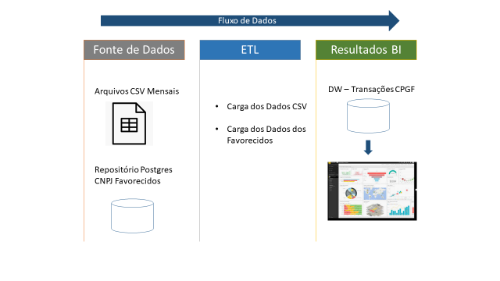
Figura XX: Croqui processo BI de transações CPGF.

Modelo Multidimensional

O modelo Multidimensional utilizado será o modelo estrela e contemplará o estudo das transações do Cartão de Pagamento do Governo Federal (CPGF), conforme figura YY abaixo:
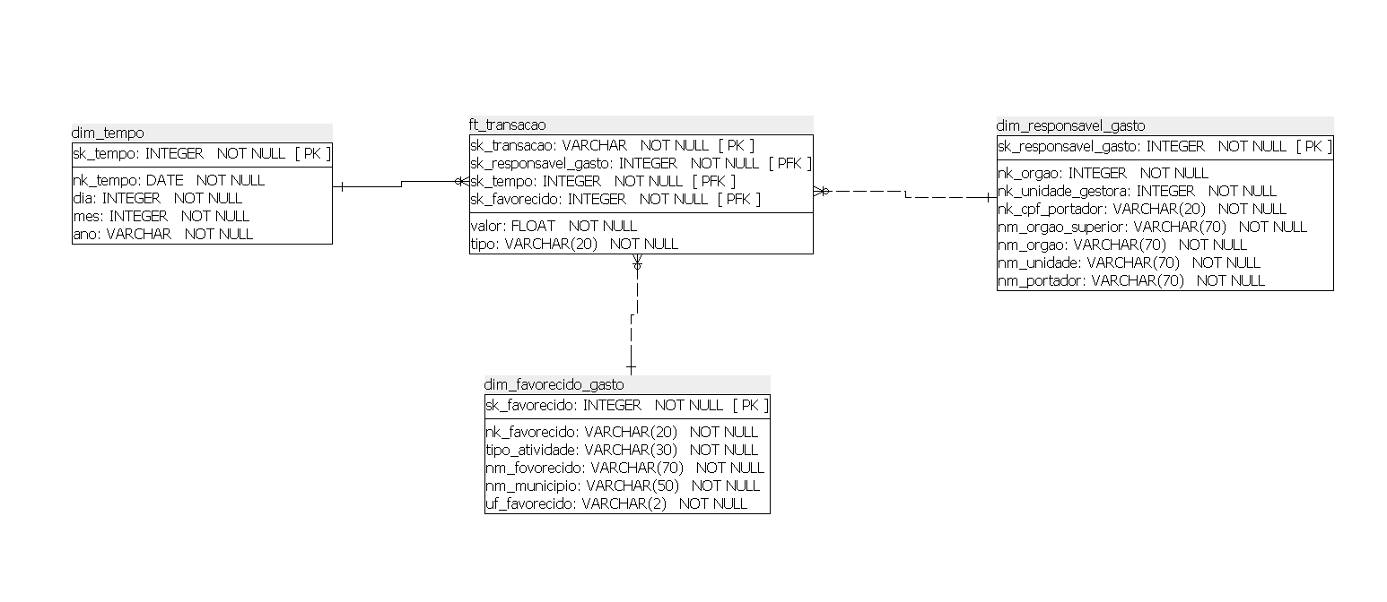
Figura YY: Modelo Multidimensional

A tabela fato ft_transacao possui objeto de estudo que são as transações realizadas com o CPGF, com informações dos valores e de seu tipo.

Serão utilizadas 3 tabelas de dimensão.

A primeira tabela dim_responsavel_gasto contém a informação de quem utilizou o cartão com o detalhamento através do órgão superior, órgão, unidade gestora e portador do cartão.

A segunda tabela dim_favorecido_gasto contém a informação com o que foi utilizado o cartão, detalhando tipo de atividade da empresa favorecida e em qual município e unidade da federação foi realizado o gasto.

A terceira e última dimensão é a dim_tempo com o detalhamento de dia, mês e ano da transação.

Elaboração do Data Warehouse

O Data Warehouse será a fonte integradora de informações da empresa, a tecnologia será utilizada com o intuito de servir de base para a camada de aplicação que será responsável por fornecer dados para a tomada de decisão na organização.

<Apresentar aqui a estrutura proposta para o Data Warehouse>

Definição do DW

Arquitetura

<Global, Independente ou Integrada – explicar a escolha>

Abordagem de Construção

<Top-Down ou Botton-Up – explicar a escolha>

Arquitetura Física

<On-Premises ou Nuvem – explicar a escolha>

Projeto de ETL

Descrição do Projeto de ETL

<Descrever o projeto de Extração, Transformação e Carga utilizado para a criação do Data Warehouse. Esta descrição deverá ser representada textualmente e os scripts gerados em SQL deverão ser anexados como arquivo .sql ou .txt juntamente com o projeto na tarefa criada no Classroom. Qualquer outro processo utilizado também poderá ser agregado ao projeto>

Dashboard

Descrição da Elaboração

<Criar um texto descrevendo como foi elaborado o dashboard, citando a ferramenta utilizada>

Telas do Dashboard

<Ao final do processo de carga do DW, o aluno deverá criar um dashboard utilizando a ferramenta de sua preferência (Qlikview, Power BI, Tableau) para a exibição dos dados. Aqui na documentação do projeto o grupo deverá printar e colar a(s) tela(s) elaborada(s). Não há necessidade de juntar o arquivo do dashboard na entrega final >

Conclusão

<Aqui o grupo deverá elaborar uma conclusão contando a sua experiência ao longo da elaboração do projeto, além dos resultados obtidos a partir do projeto>

Anexos

Arquivos

